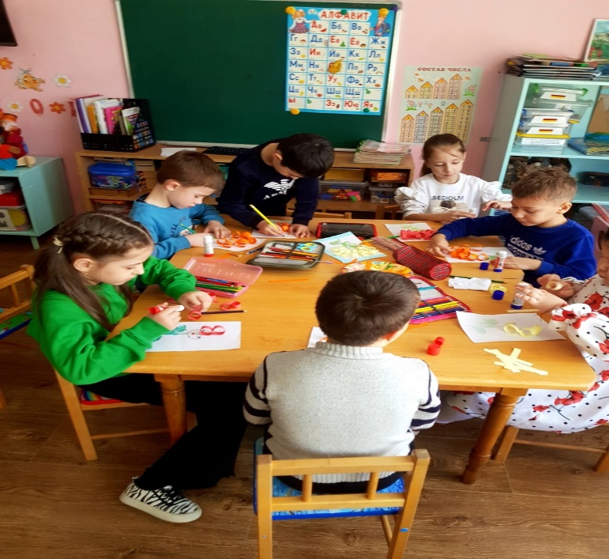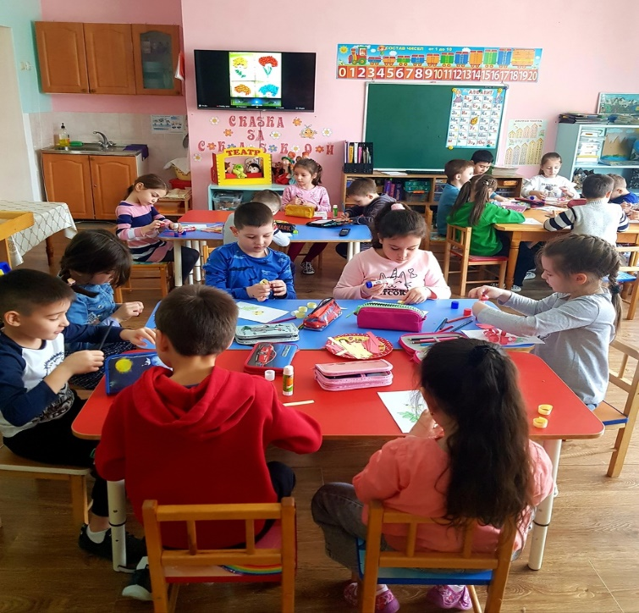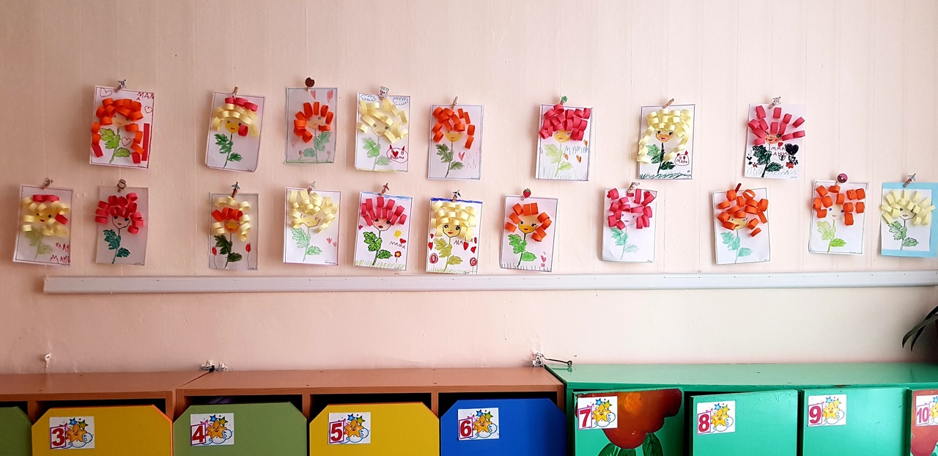Словно колокольчик, мамин звонкий смех.  
Мама- мой цветочек, мама- лучше всех!  
8 Марта — это день, который дети ждут с нетерпением, чтобы поздравить своих любимых мам, бабушек, сестер. Ведь мамочка – это самый дорогой человечек в мире!  
Продуктивная деятельность "Мамочка моя как цветочек" в подготовительной к школе группе "Почемучки". Воспитатель Алиева Г.З. 